Хувилбар 1–А

1. *“Арван гуравны зургаа* “ энгийн бутархай аль нь вэ? **/1оноо/**

А. 6 Б. 10 В. 13 Г. 6

10 6 6 13

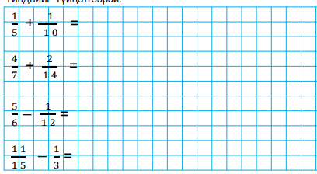2. Үйлдлийг гүйцэтгэ. **/ 2оноо/**

3. Үл мэдэгдэх тоог олоорой. 5000мл- С = 1л **/1 оноо/**

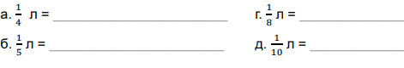 А. 500мл Б. 4л В. 1л Г.4999мл

4. Миллилитрээр илэрхийлээрэй. **/1оноо/**

А.500мл Б. 100мл В. 150мл Г. 200мл

5. Квадратын тал нь 16см бол талбай ба периметрийг олоорой**. /1 оноо /**

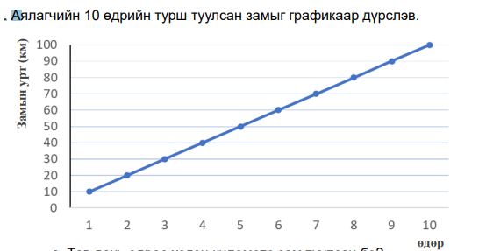А. 246кв.см , 64см Б. 256кв.см, 32см В. 256кв.см ,64см

6. **/4 оноо /**

6.1 Дээрх дүрслэл диаграмм юм.

А.үнэн Б.худал В. аль нь ч биш

6.2 - Тав дахь өдөр хэдэн км зам туулсан бэ?

............................................................................

6.3 – Хэдэн өдөрт 30км зам туулсан бэ?

.......................................................................................................................

6.4 – Хэрэв 11 өдөр аялсан бол ямар зам туулах вэ?

..................................................................................................................................

7. Цэгүүдийг тэмдэглэж, дүрс байгуулаарай. **/4 оноо/**

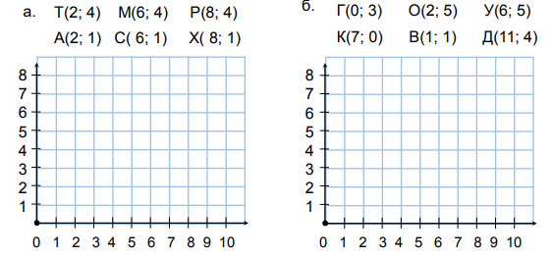

8. Бодлогыг дүрслэл / зураглал/ хийж бодоорой. **/4 оноо /**

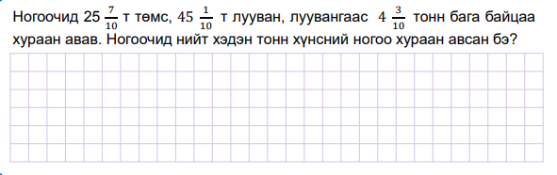

Хувилбар 1–Б

1. *“Арван тавны долоо*“ энгийн бутархай аль нь вэ? **/1 оноо/**

А. 7 Б. 10 В. 15 Г. 7

15 7 7 10

2. Үйлдлийг гүйцэтгэ. **/2оноо/**

3. Үл мэдэгдэх тоог олоорой. 1000мл + С = 3л **/1оноо /**

 А. 500мл Б. 2л В. 1500л Г.1003мл

4. Миллилитрээр илэрхийлээрэй. **/1оноо /**

А.500мл Б. 200мл В. 250мл Г. 400мл

5. Тэгш өнцөгтийн урт нь 26м, өргөн нь 17 м бол талбай ба периметрийг олоорой**. /1оноо/**

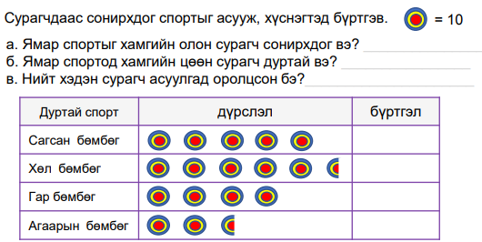 А. 442кв.м, 43м Б. 442кв.м, 86м В. 442кв.см, 86см

6. **/ 4 оноо /**

6.1 Дээрх дүрслэл график мөн.

А.үнэн Б.худал В. аль нь ч биш

6.2 – Ямар спортыг хамгийн олон сурагч сонирхдог вэ?

.................................................................................................

6.3 – Асуулгад нийт хэдэн сурагч оролцсон бэ?

................................................................................................................................................

6.4 – Хамгийн их, хамгийн бага спортын зөрөөг олоорой.

................................................................................................................................................

7. Цэгүүдийн байршлыг тэмдэглэж, дүрс байгуулаарай**. / 4 оноо /**

8. Бодлогыг дүрслэл / зураглал/ хийж бодоорой.

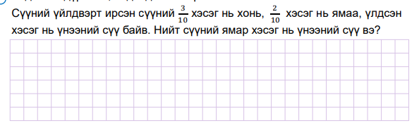

**Хувилбар 2–А**

**Математик:**

**Нэгдүгээр хэсэг: Сонгох даалгавар**

1. Дараах тоог стандарт хэлбэрт бичээрэй. (1 оноо)

Найман зуун дөчин зургаан мянга арван долоо

А. 84617 Б. 846017 В. 846107 Г. 846007

1. Дэлгэмэл өнцөг хэдэн градус вэ? (1 оноо)

А. 90 градус Б. 360 градус В. 180 градус

3. Зөв 6 өнцөгтийн периметр нь 84см бол талын уртыг олоорой. (1 оноо)

А. 14см Б. 504см В. 21см г. 336см

4. Дараах 42.05 гэсэн бутархай тоог аравны хэсгээр тоймлоорой. (1оноо)

А. 42.0 б. 42.5 в. 42.1 г. 42.10

**Хоёрдугаар хэсэг: Задгай даалгавар**

5. 0.535 + 27.5+ 3.78 - 5.03 = ( 3 оноо )

|  |  |  |  |  |  |  |  |  |  |  |  |  |  |  |  |  |  |  |  |  |  |  |  |  |  |  |  |
| --- | --- | --- | --- | --- | --- | --- | --- | --- | --- | --- | --- | --- | --- | --- | --- | --- | --- | --- | --- | --- | --- | --- | --- | --- | --- | --- | --- |
|  |  |  |  |  |  |  |  |  |  |  |  |  |  |  |  |  |  |  |  |  |  |  |  |  |  |  |  |
|  |  |  |  |  |  |  |  |  |  |  |  |  |  |  |  |  |  |  |  |  |  |  |  |  |  |  |  |
|  |  |  |  |  |  |  |  |  |  |  |  |  |  |  |  |  |  |  |  |  |  |  |  |  |  |  |  |
|  |  |  |  |  |  |  |  |  |  |  |  |  |  |  |  |  |  |  |  |  |  |  |  |  |  |  |  |
|  |  |  |  |  |  |  |  |  |  |  |  |  |  |  |  |  |  |  |  |  |  |  |  |  |  |  |  |

6. Хүснэгтийг бөглөөд, диаграммыг гүйцээгээрэй. ( 3 оноо)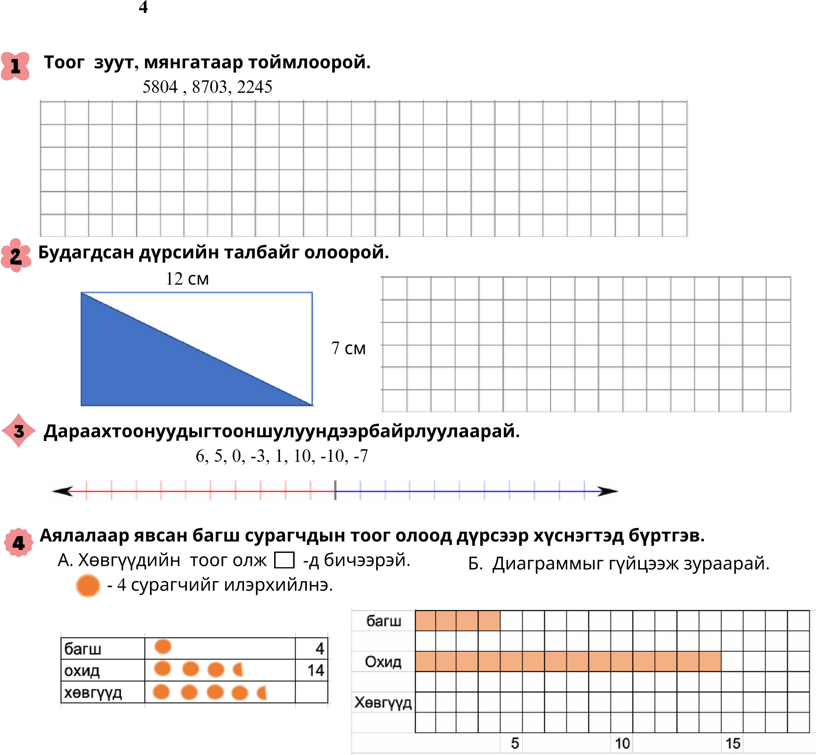

7. Дараах мэдээллийг уншаад, хүүхдийн тоог баганан диаграмм дээр тэмдэглээрэй. ( 2 оноо)

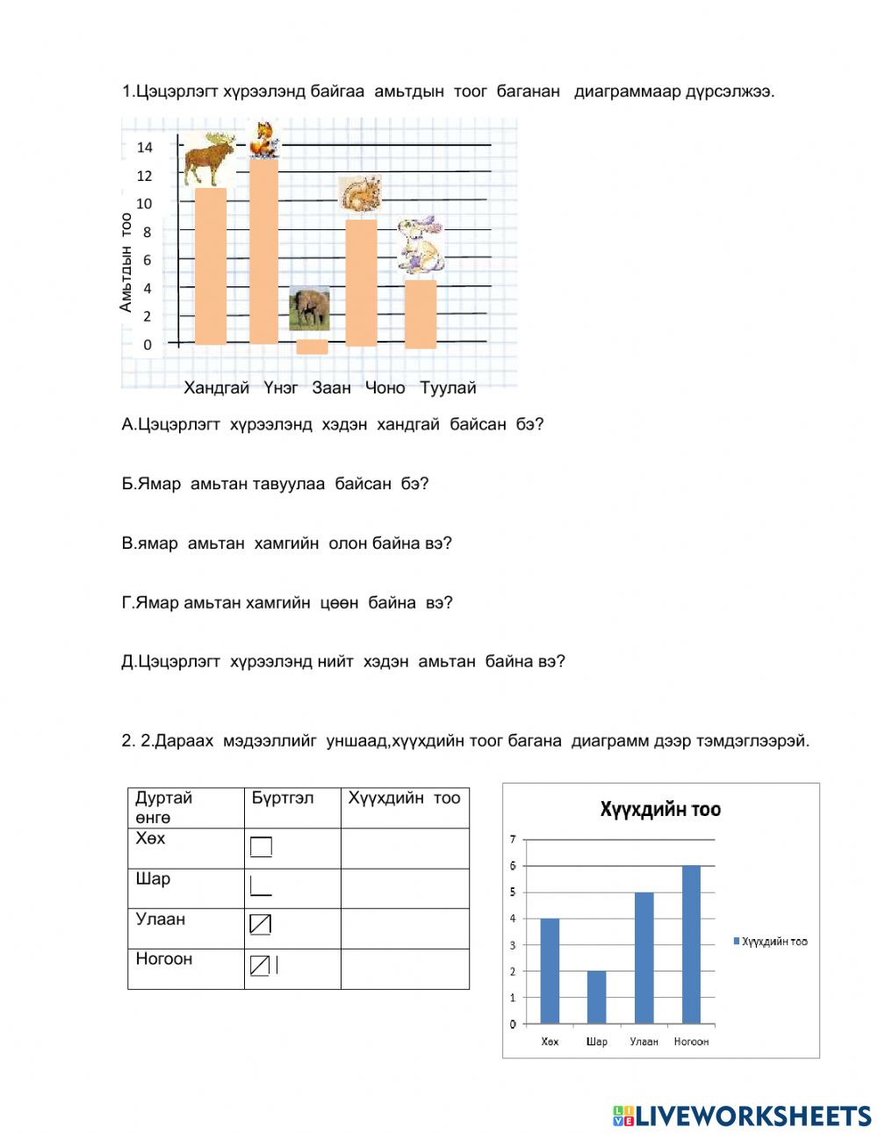

**Хувилбар 2–Б**

**Нэгдүгээр хэсэг: Сонгох даалгавар**

1. Дараах тоог стандарт хэлбэрт бичээрэй. (1 оноо)

Жаран долоон мянга найман зуун ес

А. 67809 Б. 678009 В. 6789 Г. 67890

1. Тэгш өнцөг хэдэн градус вэ? (1 оноо)

А. 90 градус Б. 360 градус В. 180 градус

3. Ромбын нэг тал нь 12см бол периметрийг олоорой. (1 оноо)

А. 3см Б. 48см В. 60см г. 6см

4. Дараах 64.05 гэсэн бутархай тоог аравны хэсгээр тоймлоорой.\1оноо\

|  |  |
| --- | --- |
| А. 64.1 В. 64. C. 64.10 D. 64.5 |  |

**Хоёрдугаар хэсэг: Задгай даалгавар**

5. 32.5 + 1.5 + 25.34 - 13.57 = ( 3 оноо )

|  |  |  |  |  |  |  |  |  |  |  |  |  |  |  |  |  |  |  |  |  |  |  |  |  |  |  |  |  |
| --- | --- | --- | --- | --- | --- | --- | --- | --- | --- | --- | --- | --- | --- | --- | --- | --- | --- | --- | --- | --- | --- | --- | --- | --- | --- | --- | --- | --- |
|  |  |  |  |  |  |  |  |  |  |  |  |  |  |  |  |  |  |  |  |  |  |  |  |  |  |  |  |  |
|  |  |  |  |  |  |  |  |  |  |  |  |  |  |  |  |  |  |  |  |  |  |  |  |  |  |  |  |  |
|  |  |  |  |  |  |  |  |  |  |  |  |  |  |  |  |  |  |  |  |  |  |  |  |  |  |  |  |  |
|  |  |  |  |  |  |  |  |  |  |  |  |  |  |  |  |  |  |  |  |  |  |  |  |  |  |  |  |  |
|  |  |  |  |  |  |  |  |  |  |  |  |  |  |  |  |  |  |  |  |  |  |  |  |  |  |  |  |  |

1. Дугуйлангийн тоог олоод дүрсээр хүснэгтэд бүртгэв. ( 3 оноо)

Дууны дугуйлангийн сурагчдын тоог олж, -д бичээрэй.

* 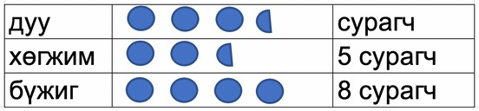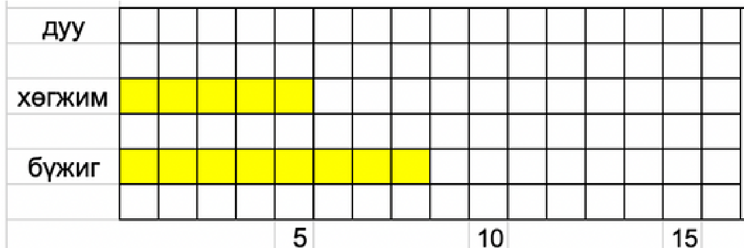- 2 сурагчийг илэрхийлнэ.

1. Дараах мэдээллийг уншаад, хүүхдийн тоог баганан диаграмм дээр тэмдэглээрэй. ( 2 оноо)



**Хувилбар 3–А**

1. Дараах 23.05 гэсэн бутархай тоог аравны хэсгээр тоймлоорой.

|  |  |  |  |  |  |  |  |
| --- | --- | --- | --- | --- | --- | --- | --- |
| А. 23.0 |  | В. 23.5 |  | C. 23.1 |  | D. 24.10 |  |

1. Талбайг хэмжих нэгжийг зөв шилжүүлээрэй. **1м.кв = ?**

|  |  |  |  |  |  |  |  |
| --- | --- | --- | --- | --- | --- | --- | --- |
| А. 10см.кв |  | В. 100 см.кв |  | С. 1000 см.кв |  | D. 10000 см.кв |  |

1. Мэдэгдэхгүй байгаа өнцгийн хэмжээг олоорой.

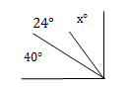

|  |  |  |  |  |  |  |  |
| --- | --- | --- | --- | --- | --- | --- | --- |
| А. 16° |  | B. 26° |  | C. 36° |  | D.*116*° |  |

1. Өгсөн цэгүүдээс А цэгийн координатыг тодорхойлоорой.

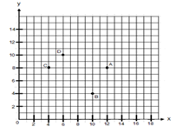

|  |  |  |  |  |  |  |  |
| --- | --- | --- | --- | --- | --- | --- | --- |
| А. А(4;6) |  | B. А(6;4) |  | C. А(12;8) |  | D. А(8;12) |  |

1. 2\tfrac{4}{5}бутархайг засагдах бутархай болгоорой.

|  |  |  |  |  |  |  |  |
| --- | --- | --- | --- | --- | --- | --- | --- |
| A. \frac{14}{5} |  | B. \frac{10}{5} |  | C. \frac{5}{14} |  | D. \frac{4}{5} |  |

|  |  |  |  |  |  |  |  |
| --- | --- | --- | --- | --- | --- | --- | --- |
|  |  |  |  |  |  |  |  |

1. Ангийн 40 сурагчдын хэд нь А ба В үнэлгээтэй дүгнэгдсэн бэ?

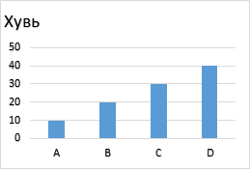

|  |  |  |  |  |  |  |  |
| --- | --- | --- | --- | --- | --- | --- | --- |
| А. 10 |  | В. 12 |  | С. 20 |  | D. 30 |  |

7. Термометрийн хуваарийг уншиж бичээрэй.

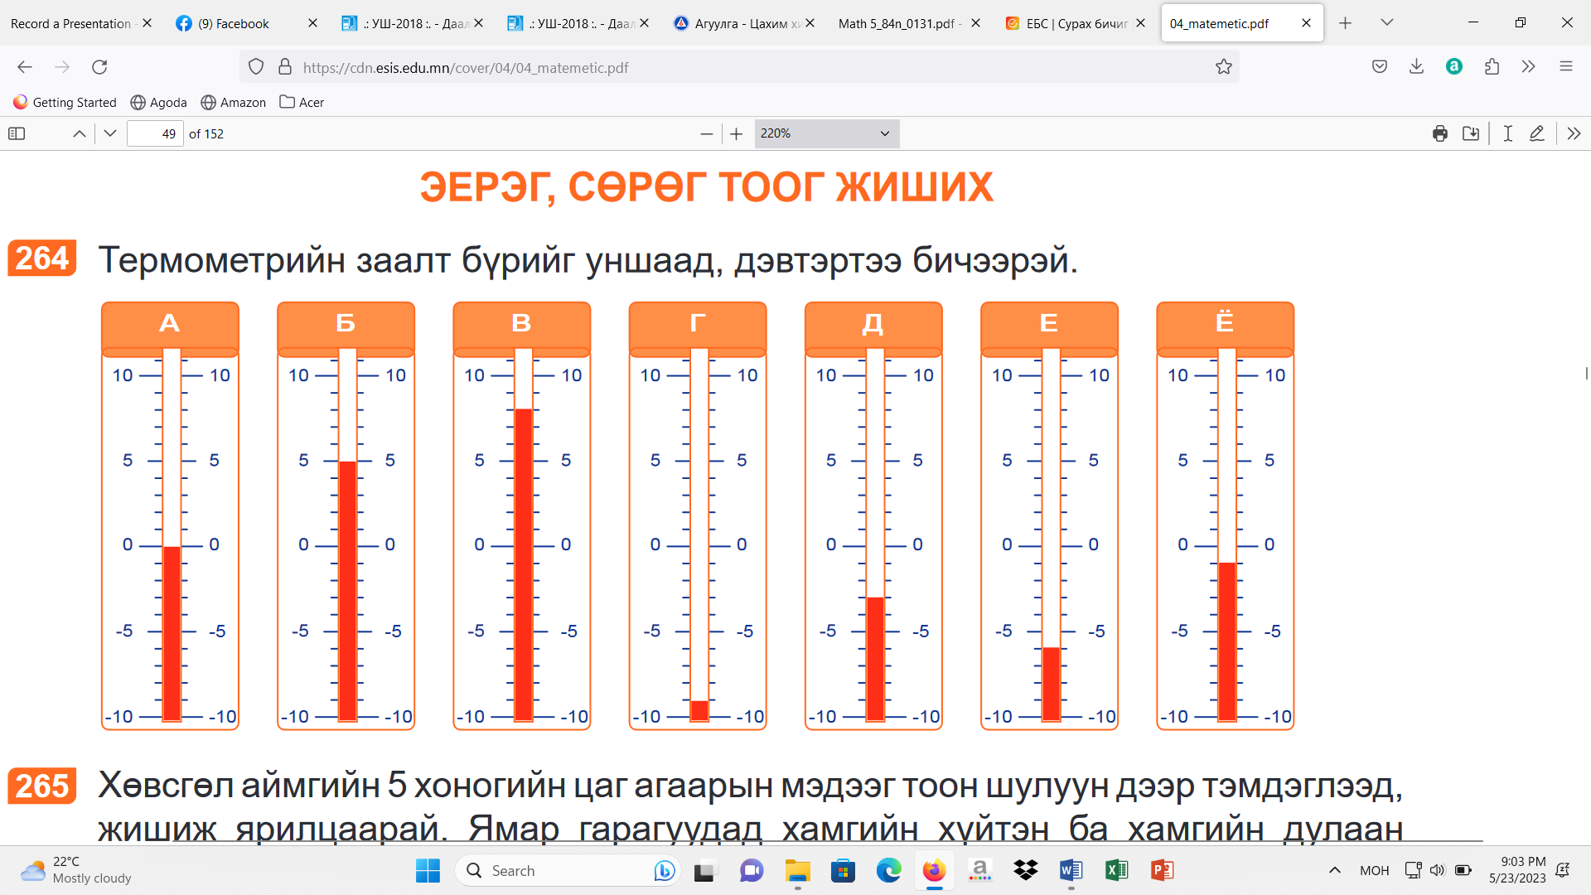

8.Биетийн эзлэхүүнийг олоорой.

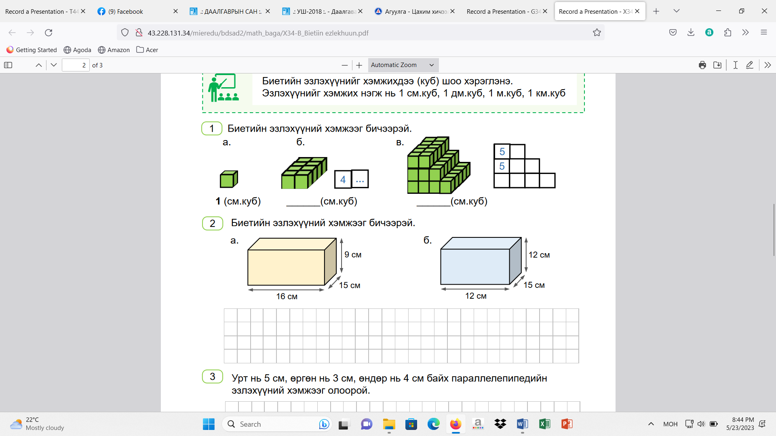

1. АОС гурвалжинг баруун гар тийш 5 нэгж дээшээ 1 нэгж зайд параллелиар зөөж зураарай.

